Компьютерные сети (семинары)

Урок 5. Основы компьютерных сетей. Транспортный уровень. UDP и TCP.

1. В приложенном файле “The Ultimate PCAP.pcap” (из раздаточного материала) найти e-mail. Что внутри письма и для кого оно?  
  
2. Закрепите навыки фильтрования. Запустите трейс до 8.8.8.8. И перехватите его в Wireshark. Проанализируйте.  
  
3. Закрепите навыки фильтрования. Найдите еще один сайт без шифрования с возможностью ввода логина/пароля (можно в гугл настроить соответствующую выдачу по запросу с ключом “-inurl:https” в конце). Перехватите их в Wiresharke, построив фильтр.

1. Письмо для Johannes@webertest.net

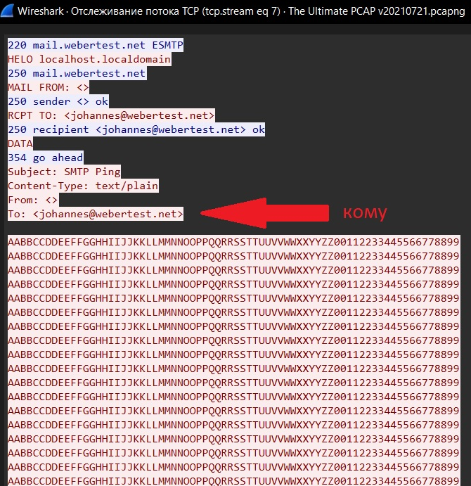

1. Запускаем трейс до 8.8.8.8. И перехватываем его в Wireshark:

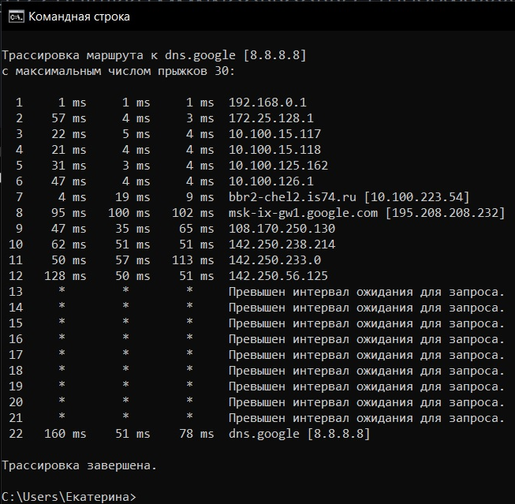

WireShark отправляет пакеты по протоколу ICMP, TTL постепенно растет. Роутеры по пути следования пакета информируют, что TTL истек и уничтожают его. Роутеры в конце пути перестают отправлять ответные пакеты и уничтожают запросы с истекшим TTL.

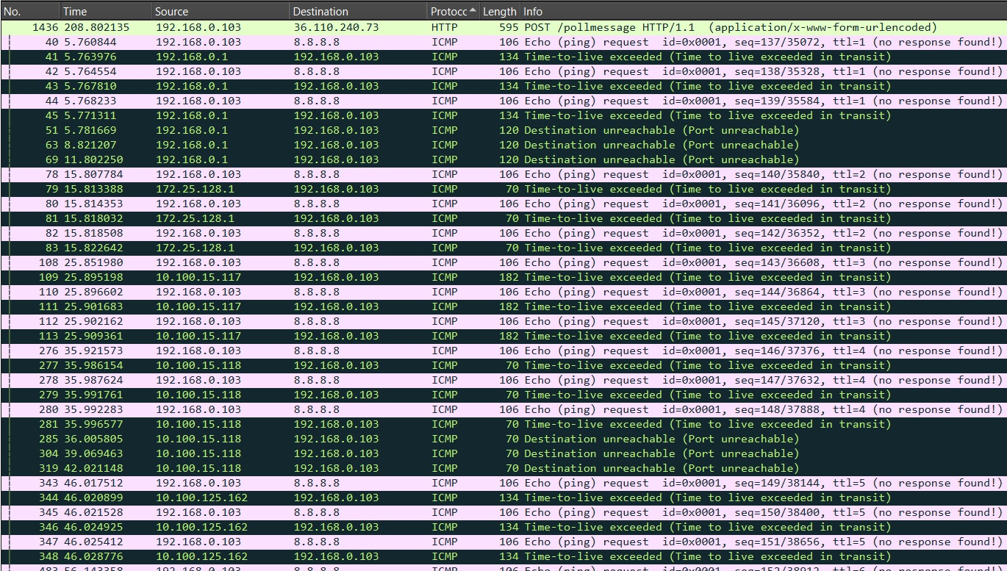

1. Для выполнения задания исопльзовался сайт детского рисунка [**http://www.newart.ru/gal16.php**](http://www.newart.ru/gal16.php)

